

**A TUTTE LE FEDERAZIONI DI LOTTA**

**Oggetto: Posizione ordinata a terra per la categoria Seniores**

Caro Signor Presidente,

Come probabilmente già saprà, in Polonia, è stata organizzata una riunione in occasione dei Campionati europei 2015 Under 23.

Nel corso di questa riunione sono state adottate alcune modifiche al Regolamento di Lotta, decidendo inoltre di eliminare completamente la posizione ordinata a terra per la categoria Seniores dopo la conclusione dei Giochi Olimpici di Rio.

Troverà in allegato, per Sua informazione, la circolare in questione.

In conformità alla presente circolare, desidero informarLa che la posizione ordinata a terra nella categoria Seniores viene eliminata e che la nuova procedura sarà la medesima di quella in vigore per le Categorie Giovanili. La modifica entra in vigore alla data della presente circolare.

Colgo l’occasione anche per informarLa che il Regolamento completo sarà discusso e sottoposto a revisione da parte della Commissione tecnica.

Tutte le modifiche saranno condivise con Lei una volta completata la fase di revisione del Regolamento.

Cordiali saluti

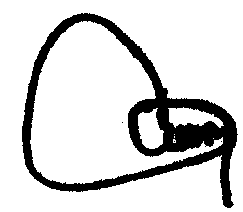

Michel Dusson

Segretario Generale

United World Wrestling

Corsier-sur-Vevey 8 settembre 2016/Jdr

United World Wrestling

Rue du Château, 6, 1804 Corsier-sur-Vevey, Switzerland

T. 0041 21 312 84 26 F. 0041 21 323 60 73